4세대 나이스 학교스포츠클럽 입력 및 가져오기 매뉴얼

🏆 4세대 나이스 학교스포츠클럽 입력 및 가져오기 매뉴얼
선생님들, 한 학기가 마무리되어 가는 시점입니다. 작년에 도입된 4세대 나이스 제도로 학기말 생활기록부 작성을 위해 학교스포츠클럽 활동 내역을 손쉽게 입력하고 가져오는 방법을 안내해 드립니다.

> [!NOTE]
> 스포츠클럽 활동 내역은 학교마다 운영 방식에 따라 다를 수 있습니다. 운영하신 내용에 맞게 활동 내용을 작성해 주시면 됩니다.

1. 학교스포츠클럽 지도교사로 등록하기
가장 먼저 나이스상에서 본인을 지도교사로 등록해야 합니다.
1. **경로**: `[나이스]` - `[체육]` - `[학교스포츠클럽관리]` - `[학교스포츠클럽지도교사 관리]`
2. **등록**: 우측의 `[등록]` 버튼 클릭
3. **교사 선택**: `[성명]`에서 본인 조회 후 더블 클릭하여 선택
4. **종목 선택**: 운영하시는 스포츠클럽의 종목을 선택
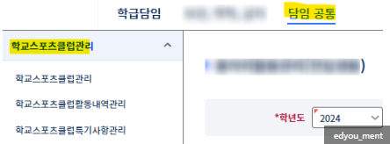
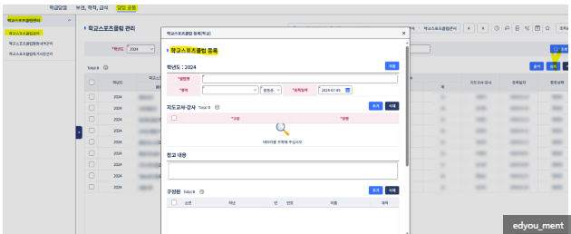
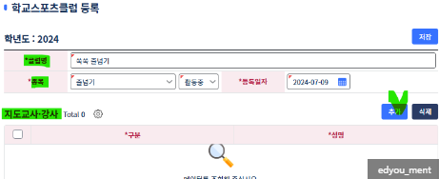
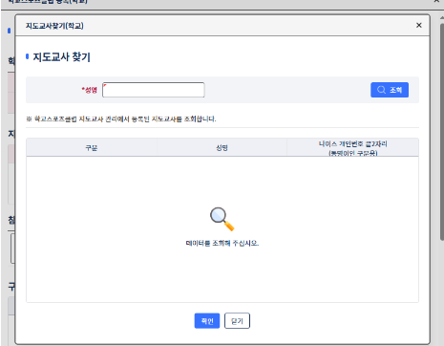
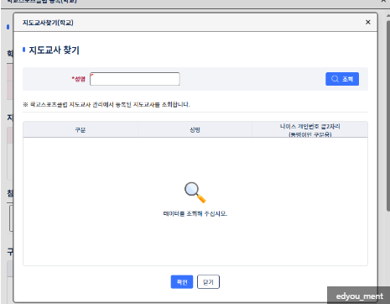
> ▶ 지도교사 찾기를 통해 내 이름을 조회하고 선택 후 추가하면 끝!
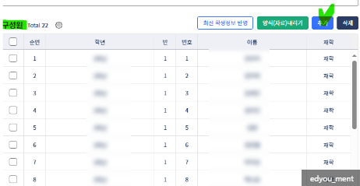
5. **학급 구성원 추가**: 하단 스크롤 후 `[구성원 추가하기]` 탭에서 `[추가]` 버튼을 누르고 우리 반 학생들을 선택하여 목록을 구성합니다.
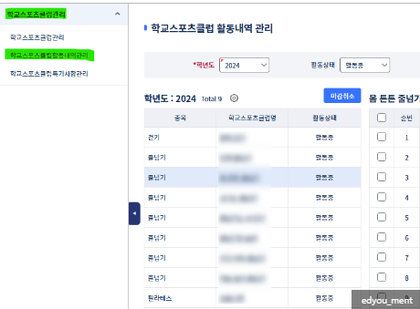

2. 학교스포츠클럽 등록 방법
이제 본인이 지도할 스포츠클럽의 상세 내용을 등록합니다.
1. **경로**: `[나이스]` - `[체육]` - `[학교스포츠클럽관리]` - `[등록]`
2. **클럽명 작성**: 활동명에 어울리는 클럽명 짓기 (예: 함께 걷기, 키쑥쑥 줄넘기 등)
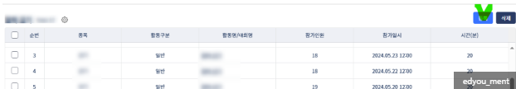
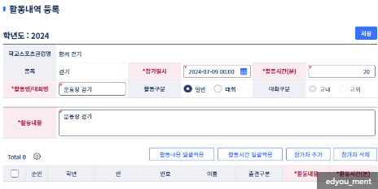
3. **상세 작성**:
- `활동 기간` 등 등록 일자 작성
- `지도교사` 추가 (본인 이름 더블클릭)
- `활동명`, `활동내용`, `활동시간`, `참가일시` 등을 활동 내역에 맞게 구체적으로 작성
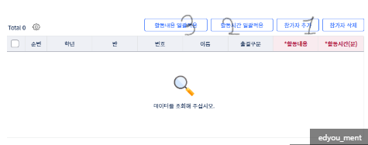
4. **구성원(학생) 추가**:
- 하단의 `[참가자 추가]` 탭 클릭 후 반 아이들 학년/반 조회 및 선택하여 추가
- 추가된 학생들에게 `[활동시간 일괄 적용]`, `[활동 내용 일괄 적용]` 기능을 활용하여 일괄 입력
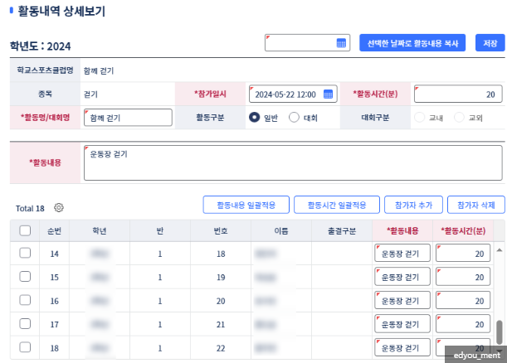
5. **저장**: 내용 확인 후 최종 화면이 뜨면 `[저장]` 클릭 완료!!

3. 학교스포츠클럽 활동 내역 관리
입력된 내용들을 한눈에 확인하고 관리하는 방법입니다.
1. **경로**: `[나이스]` - `[체육]` - `[학교스포츠클럽관리]` - `[학교스포츠클럽활동내역관리]`
2. **내역 확인**:
- 좌측에서 본인 클럽을 클릭한 후 조회하면,
- `참가일시`, `활동시간(분)`, `활동명`, `활동내용` 등 작성된 내용이 일괄적으로 한눈에 알아보기 쉽게 정리되어 뜹니다.
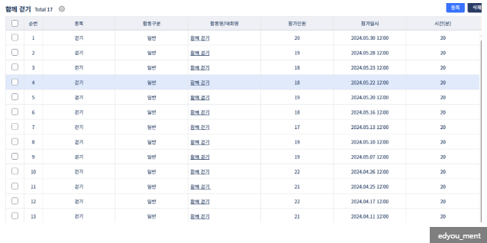

4. 4세대 나이스 스포츠클럽 내역(생기부) 가져오기
한 학기에 한 번, 학기말 학생들의 창의적 체험활동(동아리 활동)에 스포츠클럽 활동 내역을 최종 반영합니다.
1. **경로**: `[나이스]` - `[학급담임]` - `[학생생활]` - `[창의적체험활동]` - `[동아리활동관리](담임용)`
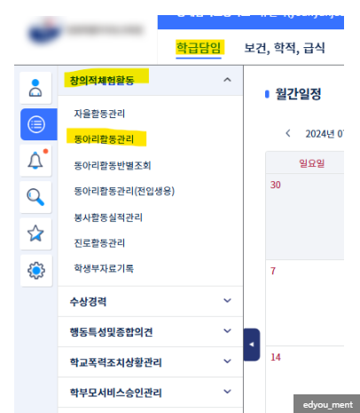
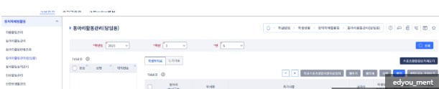
2. **가져오기 진행**:
- 조회된 학급 목록에서 원하는 학생을 클릭합니다.
- 우측 상단의 **`[스포츠클럽 정보 가져오기]`** 버튼을 클릭합니다.
- 나타나는 팝업 창에서 파란색 **`[가져오기]`** 버튼을 누르고 `[확인]`을 누르면 끝입니다!
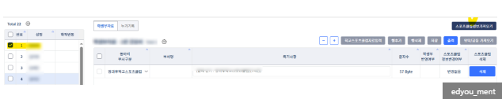
※ 한눈에 알아보기 쉽게 다음과 같이 정리해보았습니다!!
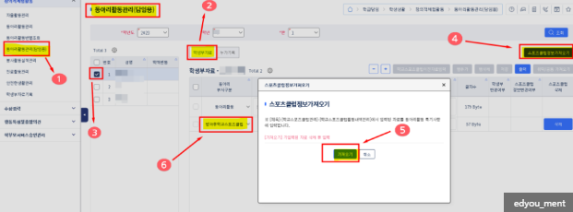
> [!TIP]
> 변동된 4세대 나이스 시스템에서도 당황하지 마시고, 위 단계별로 차근차근 진행하시면 금방 마무리하실 수 있습니다. 선생님들의 학기말 업무를 응원합니다! 파이팅!

